Gesetzliche & kirchliche Fest- und Feiertage 2019
Feiertag | Datum | Bundesland
Neujahr | 01.01.2019 (Di) | Alle Bundesländer
Heilige Drei Könige | 06.01.2019 (So) | Baden-Württemberg, Bayern und Sachsen-Anhalt
Karfreitag | 19.04.2019 (Fr) | Alle Bundesländer
Ostersonntag | 21.04.2019 (So) | Brandenburg
Ostermontag | 22.04.2019 (Mo) | Alle Bundesländer
Tag der Arbeit | 01.05.2019 (Mi) | Alle Bundesländer
Christi Himmelfahrt | 30.05.2019 (Do) | Alle Bundesländer
Pfingstsonntag | 09.06.2019 (So) | Brandenburg
Pfingstmontag | 10.06.2019 (Mo) | Alle Bundesländer
Fronleichnam | 20.06.2019 (Do) | Baden-Württemberg, Bayern, Hessen, Nordrhein-Westfalen, Rheinland-Pfalz und Saarland
Mariä Himmelfahrt | 15.08.2019 (Do) | Bayern und Saarland
Tag der Deutschen Einheit | 03.10.2019 (Do) | Alle Bundesländer
Reformationstag | 31.10.2019 (Do) | Brandenburg, Mecklenburg-Vorpommern, Sachsen, Sachsen-Anhalt, Thüringen, Bremen, Niedersachsen, Schleswig-Holstein und Hamburg
Allerheiligen | 01.11.2019 (Fr) | Baden-Württemberg, Bayern, Nordrhein-Westfalen, Rheinland-Pfalz und Saarland
Buß- und Bettag | 20.11.2019 (Mi) | Sachsen
1. Weihnachtstag | 25.12.2019 (Mi) | Alle Bundesländer
2. Weihnachtstag | 26.12.2019 (Do) | Alle Bundesländer

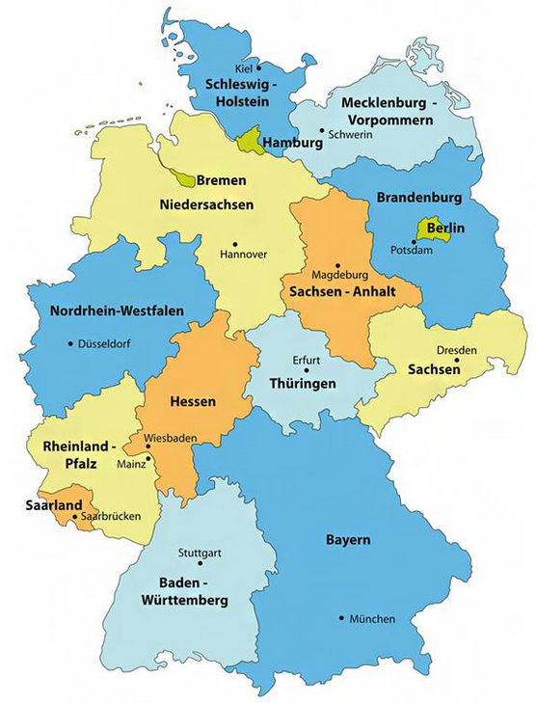

Feiertage 2019 (nicht gesetzlich)
Feiertag | Datum
Valentienstag | 14.02.2019 (Donnerstag)
Weiberfastnacht | 28.02.2019 (Donnerstag)
Rosenmontag | 04.03.2019 (Montag)
Fastnacht | 05.03.2019 (Dienstag)
Aschermittwoch | 06.03.2019 (Mittwoch)
Palmsonntag | 14.04.2019 (Sonntag)
Gründonnerstag | 18.04.2019 (Donnerstag)
Karsamstag | 20.04.2019 (Samstag)
Walpurgisnacht | 30.04.2019 (Dienstag)
Muttertag | 12.05.2019 (Sonntag)
17. Juni 1953 | 17.06.2019 (Montag)
Erntedankfest | 06.10.2019 (Sonntag)
Halloween | 31.10.2019 (Donnerstag)
Allerseelen | 02.11.2019 (Samstag)
Martinstag | 11.11.2019 (Montag)
Volkstrauertag | 17.11.2019 (Sonntag)
Totensonntag | 24.11.2019 (Sonntag)
1. Advent | 01.12.2019 (Sonntag)
Nikolaus | 06.12.2019 (Freitag)
2. Advent | 08.12.2019 (Sonntag)
3. Advent | 15.12.2019 (Sonntag)
4. Advent | 22.12.2019 (Sonntag)
Heiligabend | 24.12.2019 (Dienstag)
Silvester | 31.12.2019 (Dienstag)

